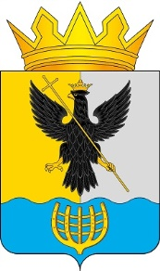
Администрация муниципального округа Воротынский
Нижегородской области
Финансовое управление

П Р И К А З

06 апреля 2026 года № 31

О внесении изменений в перечень главных администраторов доходов
бюджета муниципального округа Воротынский

В соответствии с пунктом 2 Постановления Администрации муниципального округа Воротынский от 24.11.2025г. № 865 «Об утверждении перечня главных администраторов доходов бюджета муниципального округа Воротынский, в целях обеспечения поступления доходов в бюджет муниципального округа Воротынский, п р и к а з ы в а ю:
- Внести в Перечень главных администраторов доходов бюджета муниципального округа Воротынский изменения, дополнив позиции « 366 Управление муниципальным имуществом администрации муниципального округа Воротынский Нижегородской области», строками следующего содержания:
366 |  | Управление муниципальным имуществом администрации муниципального округа Воротынский Нижегородской области
366 | 2 02 25599 14 0110 150 | Субсидии бюджетам муниципальных округов на подготовку проектов межевания земельных участков и на проведение кадастровых работ.
366 | 2 02 25599 14 0220 150 | Субсидии бюджетам муниципальных округов на подготовку проектов межевания земельных участков и на проведение кадастровых работ.
- Настоящий приказ вступает в силу со дня его подписания.
- Контроль за выполнением настоящего приказа возложить на заместителя начальника финансового управления Вершинину М.В.

Заместитель главы администрации-
начальник финансового управления Г.Н.Исатченко

